 | 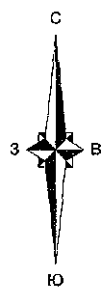 |  | КАРТА-СХЕМА  рыбоводного участка Красноярского края
правый берег р. Енисей, в границах г.Красноярск,
мкрн. Лалетино (сад Крутовского)
 |  |  | Площадь участка 0,6 га
 | 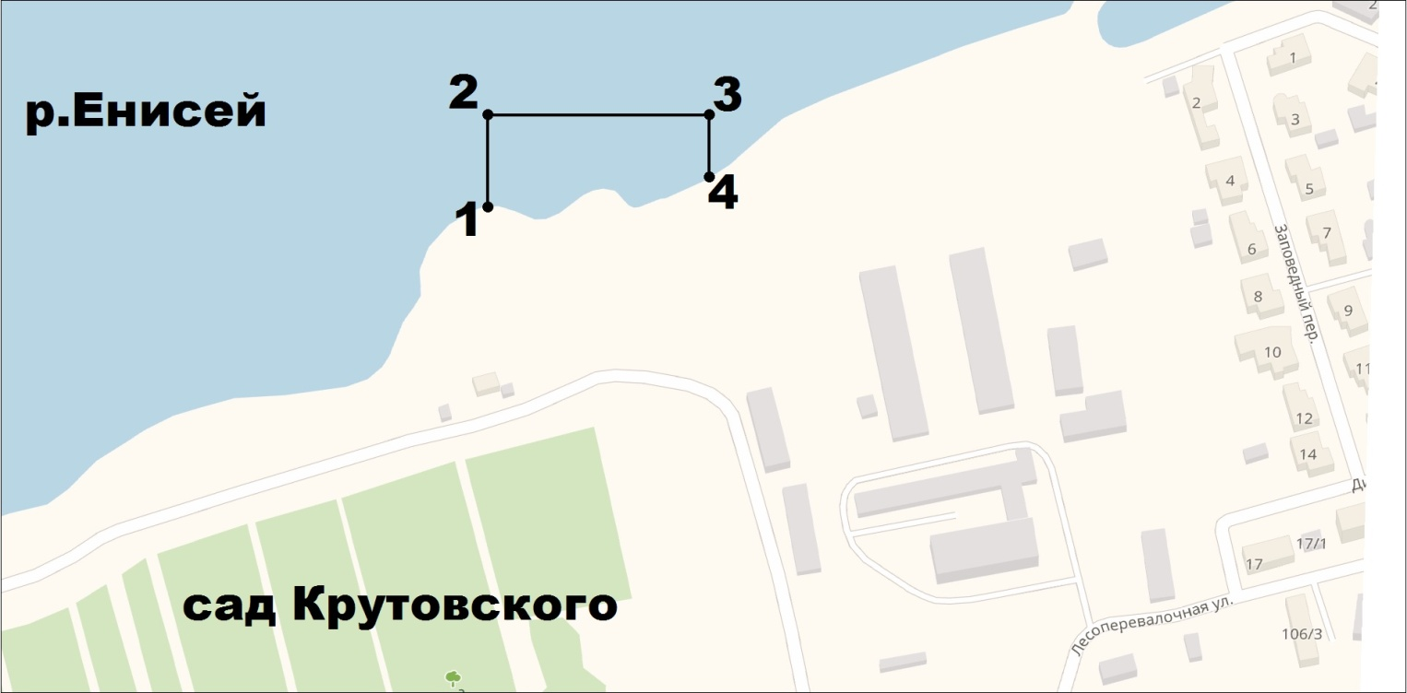
 | Реальный масштаб 1: 4500
 | Описание границ рыбопромыслового участка:  от 1 до 2 - по прямой вглубь р.Енисей на расстояние 50 м,  от 2 до 3 - по прямой вдоль правого берега р.Енисей,  от 3 до 4 – по прямой до правого берега р.Енисей,  от 4 до 1 – по береговой линии правого берега р.Енисей. |  |  | КАТАЛОГ КООРДИНАТ  поворотных точек  рыбоводного участка  система координат 1942 года  (Пулково)
 |  |  |  | № Т. | В.Д. | С.Ш.
 |  |  |  | 1 | 92° 45' 17" | 55° 58' 26"
 |  |  |  | 2 | 92° 45' 17" | 55° 58' 28"
 |  |  |  | 3 | 92° 45' 24" | 55° 58' 28"
 |  |  |  | 4 | 92° 45' 24" | 55° 58' 27"

